光纤激光打标机操作规程
一、开机与关机
1.1.开机顺序
打开总电源→电脑→振镜→红光→激光→打标程序→开始打标
1.2.关机顺序
激光→红光→振镜→退出程序→关闭电脑→关闭总电源
二、 设备日常保养
1.1. 光学器件

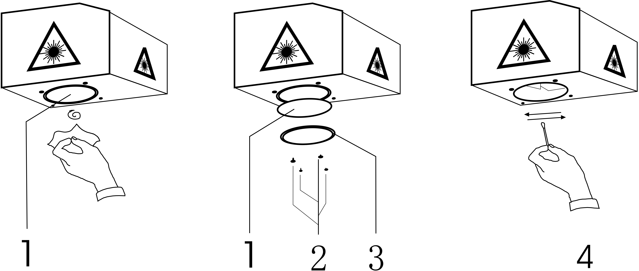

图6.1 光学保养示意
先用镜头纸沾酒精，把透镜镜1外表面清洗干净，然后小心卸下透镜2-3并清洗透镜镜内表面。最后用棉签沾酒精清洗X/Y反射镜。
2.2 . 设备清洁
定期清理工作台和设备表面灰尘。
2.3. 电脑主机和软件系统
定期清理电脑电源，CPU风散灰尘，电路板上灰尘。定期对打标内容进行文件数据备份，病毒扫描等。
2.4. 电源系统
电压波动范围±5％。不要在振镜头附近拨打和接听手提电话，对讲机等具有高强度电磁波辐射物。接地电阻不大于0.5Ω。（设备附近不能有带有强磁场的设备例如：焊接机、切割机等会影响设备打标）
2.5. 风冷系统
保持风机系统周围进出风通畅，定期清理风机上面的灰尘，（包括激光器散热风机和散热器）。

三、操作人员操作规程
3.1.开机前
1、操作人员需清洁设备外观和周围的工作环境（清洁设备时，禁止移动机器），做到无杂物、无尘、洁净，设备摆放整齐，无不相干的物品。
2、检查场镜盖子是否盖在镜头上面，若在上面必须将其取下避免激光烧坏镜盖。
4、若发现聚焦镜头上有油脂，须取下镜头，用卫生纸蘸99.5%以上纯酒精擦洗，然影响打标效果。
5、操作人员必须戴上防护镜和防护手套。
3.2.运行中
1、打标时操作人员的手不能触碰到光纤激光打标机的焦点（即激光和被加工件的接触点）。
2、不要去乱动主控机箱上面的按钮开关。
3、不要用手去触摸激光打标头，此时激光正在高度运行中，温度极高十分危险。
4、若发现聚焦镜头上有油脂，须取下镜头，用棉签蘸99.5%以上纯酒精擦洗，否则影响打标效果。
3.3.关机后
1、操作人员需清洁设备外观和周围的工作环境（清洁设备时，禁止移动机器），做到无杂物、无尘、洁净，设备摆放整齐，无不相干的物品。
2、若发现聚焦镜头上有油脂，须取下镜头，用棉签蘸99.5%以上纯酒精擦洗，否则影响打标效果。
3、必须将聚焦镜头的盖子盖上避免灰尘进入镜头。
备注：设备操作过程中注意事项
光纤激光打标机使用四类激光器（强激光辐射），该激光辐射可能会引起以下事故：点燃聚焦镜的易燃物；激光加工过程中，因加工对象的不同可能会产生辐射及有毒、有害气体；“激光辐射”直接照射会引起人体伤害。因此，设备使用场所必须配备消防器材，严禁在工作台及设备周围堆放易燃、易爆物品，同时务必保持良好通风，非专业操作人员禁止接近该设备。
1、打标机及其相关的其它设备都必须安全接地，方可开机操作。严禁在设备中放置任何与该设备无关且带有全反射或漫反射的物体，以防激光反射到人体或易燃物品上；
2、设备所处环境应干燥，无污染、无振动、无强电、强磁等干扰和影响；
3、设备应远离对电磁干扰敏感之电气设备，可能对其产生电磁干扰；
4、激光器为风冷激光器，工作环境（室温）温度在5-40摄氏度，工作环境湿度5-95%；
5、严禁弯折光纤（光纤为玻璃纤维），如果需要弯曲，保证光纤弯曲最小圆直径大于20厘米；
6、出现异常现象时，首先关闭激光电源和振镜电源，再行检查；
7、设备工作电压：AC220V，50HZ；总功率<500W。当电网电压不稳定或不匹配时，严禁开机。
备注：需方操作人员必须有一定的电器基础和一定的计算机基础。

